TCSファームウェア

外部仕様書

(射出制御系)

※TCS:TKG Control System

版数：Ver0.10

作成：TKG 佐藤

# 処理設計

## 背景・目的

CoREに参加するためのロボットにおいて、射出制御にかかわる制御機能を提供する。

具体的には、投射機構、装填機構、旋回機構の制御を実現する。

## システム機能要件一覧

システムの機能要件について、一覧で記載する。

### 投射機能(Must)

対象 ：投射機構

機能概要 ：

・指令値(目標までの距離、目標の高さ)にフライングディスクを投射するようローラ回転数指令を生成し、ローラ回転数を制御する。

アラーム検出条件 ：

・ホイール回転数と指令値との差異が閾値以上の時間が1sec以上経過した時点で、ローラの故障とし、アラームAとする。

現調事項 ：

・TBD

### 装填機能(Must)

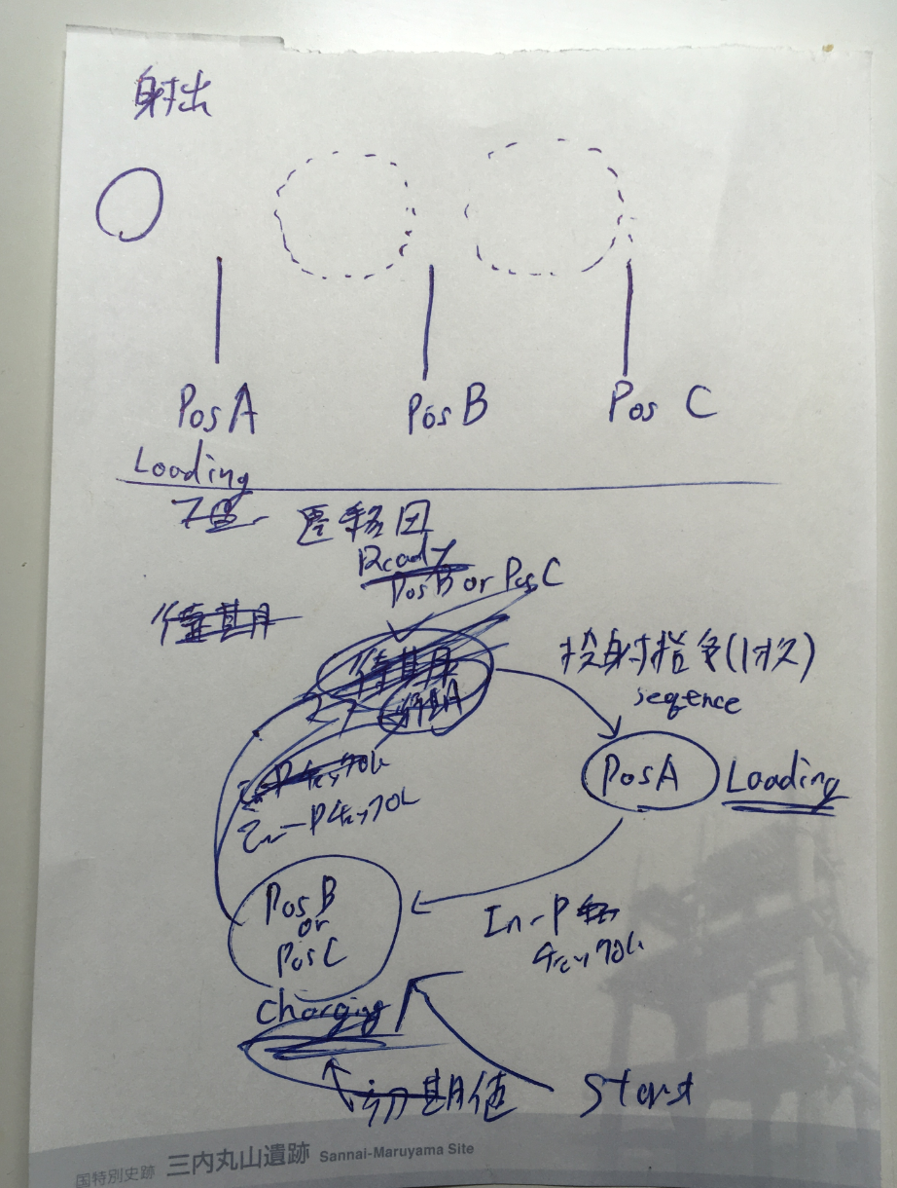対象 ：装填機構

機能概要 ：

・装填機構を制御する。  
※装填間隔1sec以内

アラーム検出条件 ：

・位置指令値と位置検出値の差異が閾値以上の時間が1sec以上経過した時点で、シャッター機構の故障とし、アラームAとする。

・リミットスイッチがリミットを検出した時点で、アラームDとする。  
アラームD発生後、低速送り動作によって適正位置への移動をリトライ

現調事項 ：

・リミットスイッチ位置

・各シャッター位置

### 旋回機能(Must)

対象 ：旋回機構

機能概要 ：

・指令値(目標角度)に砲塔を制御する。

アラーム検出条件 ：

・位置指令値と位置検出値の差異が閾値以上の時間が1sec以上経過した時点で、旋回機構の故障とし、アラームAとする。

・リミットスイッチがリミットを検出した時点で、アラームDとする。  
アラームD発生後、低速送り動作によって適正位置への移動をリトライ

現調事項 ：

・リミットスイッチ位置

・TBD

### 状態表示機能(Must)

対象 ：全体

概要 ：

・機体状態をLCDディスプレイに表示する。表示内容は、以下の通りとする。  
‣バッテリ電圧  
‣アラームメッセージ

・LED(赤、青)によって、現在の状態を示す。

## 状態遷移

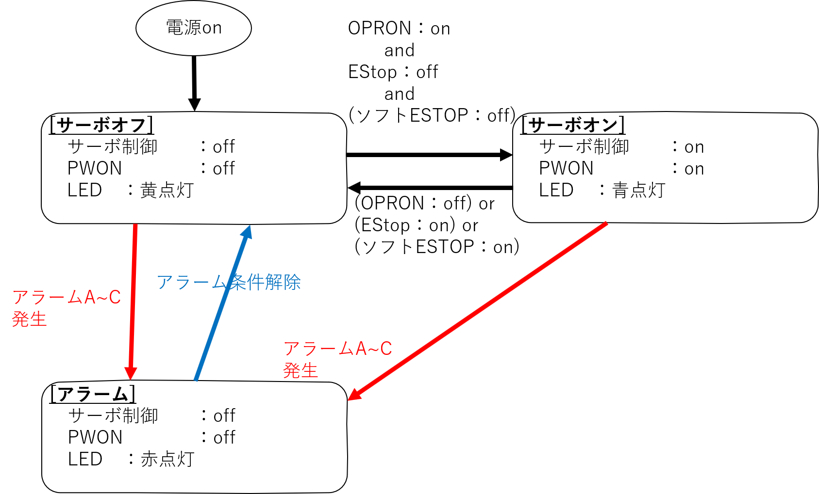システム全体の状態遷移は下図の通りである。

※サーボオン状態でのアラームD時は、青点灯＋赤の点滅とすること

# システム方式設計

## ハードウェア構成図

TCBの詳細仕様はKiCadプロジェクト参照のこと。

## ソフトウェア構成図

現行バージョンでは単一システムで構成するため、省略。

# アプリケーション機能設計

## 画面設計

画面一覧を以下に示す。

全画面共通で、1行目(LCD黄色文字列)には、発生中の最新のアラームを示す。

### 画面名：非常停止

説明

・“非常停止状態”におけるLCD画面。

・表示内容はバッテリ電圧。

### 画面名：サーボオン

説明

・“サーボオン状態”におけるLCD画面。

・表示内容は、バッテリ電圧([%]を表示)/モータ温度(R,L)

### 画面名：アラーム

説明

・“アラーム状態”におけるLCD画面

・表示内容は、バッテリ電圧/モータ温度(R,L)/アラーム

# 外部インターフェース設計

## 外部インターフェース一覧

外部システムとの界面(インターフェース)の一覧を記載する。

インターフェース名 ：S-Link

相手先システム名 ：統括制御系

通信タイミング ：送信は○○msec周期、受信は相手先システムに依存(12.5msec周期)

接続方式 ：

‣シリアル通信

‣データ長 8bit, 偶数パリティ, ストップビット2bit, LSBファースト

‣ビットレート 115200bps

### インターフェース名 ：SBUS

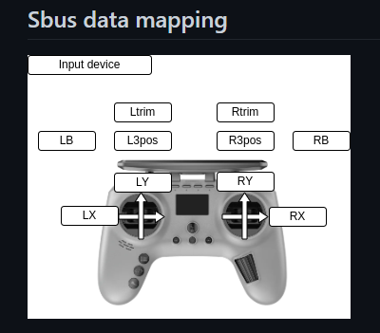相手先システム名 ：FUTABA R3001SB

通信タイミング ：相手先システムに依存する(12.5msec周期)

接続方式 ：

‣シリアル通信(負論理)

‣データ長 8bit, 偶数パリティ, ストップビット2bit, LSBファースト

‣ビットレート 100000bps

### インターフェース名 ：LCDディスプレイ

相手先システム名 ：SSD1306

通信タイミング ：任意

接続方式 ：

‣I2C通信(I2C標準フォーマット)

‣ビットレート 100kbps

### インターフェース名 ：エンコーダ

相手先システム名 ：省略

通信タイミング ：省略

接続方式 ：

AS5048Aに関しては、下記の通り。その他2相式エンコーダは省略

‣SPI通信(LTC6820を経由)

‣4線式マスタモード,バッファサイズ64ビット,パリティビットなし

‣ビットレート 100kbps

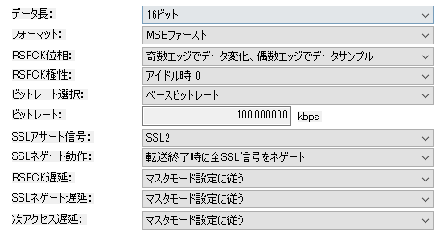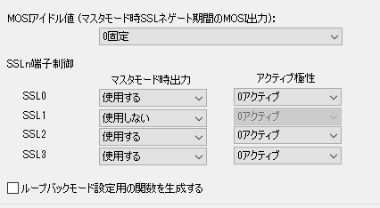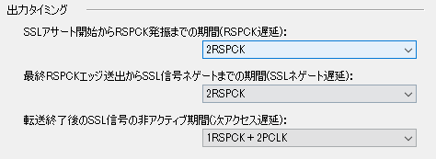‣その他仕様は以下の通り。

### インターフェース名 ：IMU

相手先システム名 ：MPU6050

通信タイミング ：〇〇msec周期(ファームウェア側マスタのため任意タイミングで利用可)

接続方式 ：

‣SPI通信

‣4線式マスタモード,バッファサイズ64ビット,パリティビットなし

‣ビットレート 1000kbps

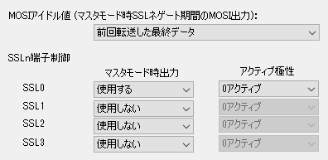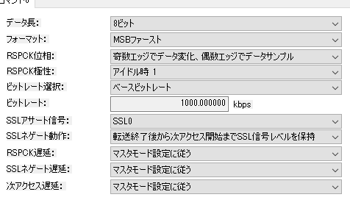‣その他仕様は以下の通り。



### インターフェース名 ：バッテリ電圧

相手先システム名 ：バッテリ(LiFe 9.9V)

通信タイミング ：任意

接続方式 ：

‣ADコンバータ

### インターフェース名 ：MD出力

相手先システム名 ：省略

通信タイミング ：PWM20kHz,MC402CR:12.5ms周期

接続方式 ：

‣PWM方式。詳細は、MC402CR(双葉電子産業)説明書を参照のこと。

## S-Linkインターフェース

S-Linkインターフェースは、外部仕様書に省略する。

## アラーム一覧

本ファームウェアにおけるアラームは以下のとおりである。アラームA~Cはアラーム状態が解除されるまで、本機の動作を停止する。

|  |  |  |  |
| --- | --- | --- | --- |
| 種別  (A~D) | 番号 | メッセージ | 内容 |
| A | 1 | バッテリ電圧低下 | バッテリ電圧が〇〇[V]or[%]以下を10sec以上継続した。 |
| A | 2 | バッテリ電圧過大 | バッテリ電圧が△△[V]以上を検出した。 |
| A | 3 | 機械故障(投射機構) | 右脚用モータでモータ軸ロック保護機能によりロックを検出した。 |
| A | 4 | 機械故障(マガジン機構) | 左脚用モータでモータ軸ロック保護機能によりロックを検出した。 |
| A | 5 | 機械故障(旋回機構) | アーム用モータでモータ軸ロック保護機能によりロックを検出した。 |
| D | 1 | ソフトリミットオーバー (マガジン機構) | ソフトリミット範囲外の状態が60msec継続した。 |
| D | 2 | ソフトリミットオーバー (旋回機構) | ソフトリミット範囲外の状態が60msec継続した。 |

# 非機能要件設計

## 性能設計

・操縦時に違和感なきこと。

・動作中にだんまり停止しないこと。

# テスト方針

## 単体テスト(MT, UT)

☐

## 結合テスト(IT)

☐現状なし

## システムテスト(ST)

☐

# 参考資料

状態遷移の実装方法

[1] <https://monoist.itmedia.co.jp/mn/articles/1211/07/news003_3.html>

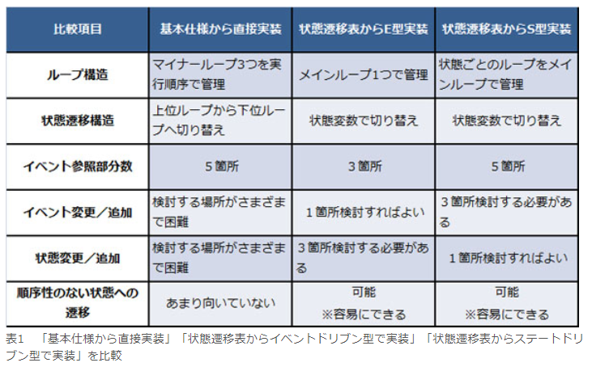

[2]アウトラインとか見出しの設定

<http://office-qa.com/Word/wd560.htm>

[3]外仕のテンプレ例

<https://ittechnicalmemos.blogspot.com/2020/05/blog-post_21.html>

[4]内仕の書き方

<https://www.softech.co.jp/mm_191106_tr.htm>

[5]LPFの作り方

<https://qiita.com/motorcontrolman/items/39d4abc6c4862817e646>

[6] MC402CR取扱説明書.pdf